|  |  |  |  |
| --- | --- | --- | --- |
| Katedra Maszyn, Napędów i Pomiarów Elektrycznych  Laboratorium Miernictwa Elektrycznego | | | |
|  | Grupa nr 3 | | |
| 1 | KAROLINA GROSIAK | |
| 2 | ELŻBIETA WIŚNIEWSKA | |
| 3 | KACPER BORUCKI | |
| Data ćwiczenia | | | 18.03.2018 |
| Temat ćwiczenia | | | Przyrządy analogowe i cyfrowe |
| Ocena i podpis prowadzącego | | |  |

# Cel i zakres ćwiczenia

Cel:

Nauka pomiarów wykonywanych przyrządami analogowymi i cyfrowymi; poznanie zasad obliczania niepewności pomiaru bezpośredniego; ocena i porównanie właściwości mierników

## Zakres:

* Podłączenie i przygotowanie urządzeń do pomiaru;
* Wykonanie pomiarów przy różnych napięciach na tych samych zakresach;
* Wykonanie pomiarów przy stałym napięciu na różnych zakresach;
* Obliczenie błędów pomiarowych i wyciągnięcie wniosków.

# Spis przyrządów

|  |  |  |  |  |  |  |
| --- | --- | --- | --- | --- | --- | --- |
| **Lp.** | **Przyrząd** | **Model** | **Numer** | **Zakres pomiaru** | **Liczba działek** | **Klasa / dokładność** |
| 1 | Zasilacz | M-9 | I29 IVa 4306 | - | - | - |
| 2 | Woltomierz LM-3 | PRL T124 | I29/EW | 0,15V – 750V | 30 lub 75 | 0,5 |
| 3 | Multimetr V640 | Meratronik PRL-T152 | I29 IVa 3949 | 1,5mV – 1500V | 5 lub 15 | 1,5 |
| 4 | Woltomierz cyfrowy V541 | Meratronik | Ew-2/2000-1 | 100mV – 1000V | N/D | 0,05%𝑈+0,01%𝑈_𝑛 |
| 5 | Multimetr cyfrowy | PeakTech Digital Multimeter 4000 | Nie było numeru na urządzeniu | 5V – 1000V | N/D | 0,03%𝑈+6 𝑐𝑦𝑓𝑟 |

# Schematy układów pomiarowych

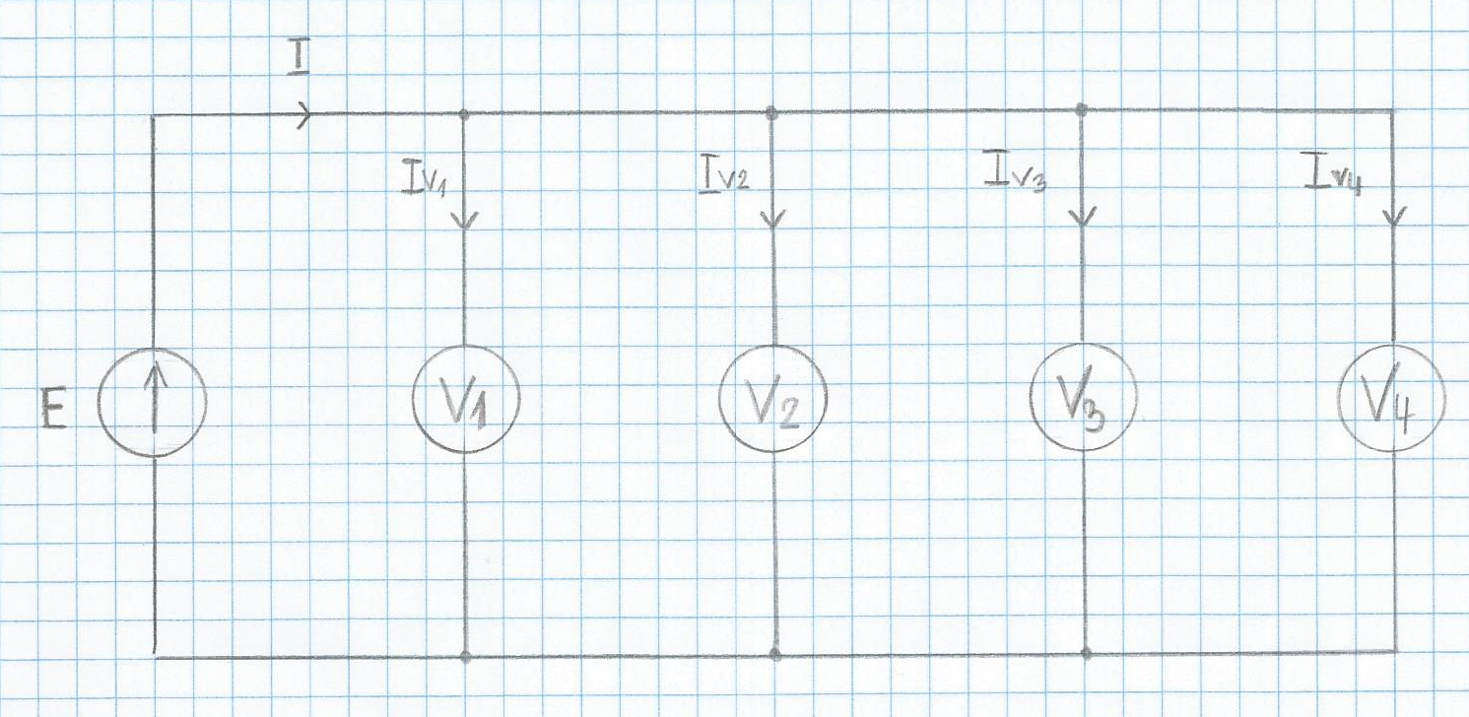

# Tabele pomiarowo-obliczeniowe

## 1. Ćwiczenie pierwsze – pomiar dla różnych napięć z zasilacza przy tych samych zakresach

### A) Analogowe





### B) Cyfrowe





**Un** – zakres przyrządu;

**cv**- stała woltomierza;

**α** - liczba działek;

**U** – napięcie odczytane z woltomierza;

**ub(U)** - niepewność standardowa;

**U(U)** - niepewność rozszerzona;

**Ur(U)** - niepewność względna pomiaru;

**ΔrU** – błąd dopuszczalny graniczny;

## 2. Ćwiczenie drugie – pomiar dla napięcia 1V z zasilacza przy różnych zakresach

1. Analogowe





1. Cyfrowe





Un – zakres przyrządu;

cv - stała woltomierza;

α - liczba działek;

U – napięcie odczytane z woltomierza;

ub(U) - niepewność standardowa;

U(U) - niepewność rozszerzona;

Ur(U) - niepewność względna pomiaru;

ΔrU – błąd dopuszczalny graniczny;

# Przykładowe obliczenia

## 1) Ćwiczenie pierwsze:

**A) Woltomierz analogowy LM-3:**

1. **MULTIMETR ANALOGOWY V640:**
2. **Multimetr cyfrowy V541**
3. **Multimetr cyfrowy Peak-Tech 4000**

2) Ćwiczenie drugie:

**A) Woltomierz analogowy LM-3:**

1. **Multimetr analogowy V640**
2. **Multimetr cyfrowy V541**
3. **Multimetr cyfrowy Peak-Tech 4000**

# Wykresy

1. Zależności niepewności względnych pomiarów od napięcia zasilacza dla poszczególnych woltomierzy przy stałych zakresach pomiarowych.
2. Zależności niepewności względnych pomiarów od zakresów pomiarowych dla poszczególnych woltomierzy przy napięciu zasilacza równym 1 V.

# Wnioski

## Ćwiczenie pierwsze:

1. **Woltomierz analogowy LM-3:**

Gdy zakres jest stały, a zmienia się wartość napięcia, najdokładniejsze wyniki pomiarów można uzyskać, gdy wartość mierzona zbliża się do ustawionego zakresu. Woltomierz ma wtedy niepewność rozszerzoną względną zbliżoną do swojej klasy.

Im mierzona wartość jest mniejsza, tym niepewność rozszerzona jest większa (nawet 10-krotnie większa od klasy przyrządu przy niewielkich wartościach mierzonych).

1. **Multimetr analogowy V640:**

Podobnie jak w przypadku woltomierza LM-3, jeśli zakres jest stały a zmienia się wartość mierzona, wynik pomiaru jest tym dokładniejszy, im mierzona wartość jest bliższa wartości maksymalnej zakresu.

W obydwu przypadkach można zauważyć tę samą zależność, co jest skutkiem stałego błędu granicznego dla każdej mierzonej wielkości (co wynika ze stałego zakresu przyrządu). Przy mniejszych wartościach mierzonych, błąd graniczny stanowi coraz większy ich odsetek.

1. **Multimetr cyfrowy V541**

W przypadku multimetru V541 ze stałym zakresem pomiarowym, wartość mierzona ma stosunkowo niewielki wpływ na względną niepewność rozszerzoną wyniku. Wynika to z faktu, że ma na nią wpływ nie tylko ustawiony zakres przyrządu, lecz także wartość mierzona. Zatem, choć wartość bezwzględna niepewności rośnie wraz ze wzrostem wartości mierzonej, stanowi ona coraz mniejszy ułamek tej wartości. Ponadto, w momencie, gdy wartość mierzona przekroczyła zakres pomiarowy, urządzenie przestało pokazywać wynik.

1. **Multimetr cyfrowy Peak-Tech 4000**

W związku z tym, że ustawiony zakres pomiarowy przyrządu był ustawiony na 5V, udało się nim wykonać tylko jeden pomiar (napięcia o wartości 1,6V). Niepewność względna wyniosła w przybliżeniu 0,02% i zależała równocześnie od zakresu oraz rozdzielczości przyrządu. Urządzenie ze względu na ustawiony zbyt niski zakres pomiarowy stało się bezużyteczne.

1. **Wniosek ogólny:**

Podczas pomiaru powinno się dostosowywać zakres pomiarowy przyrządu tak, aby mierzona wartość była jak najbliższa jego maksymalnej wielkości aby zminimalizować niepewności pomiarowe. W przypadku, gdy ustawiony zakres pomiarowy przyrządu jest mniejszy niż mierzona wartość, urządzenie staje się bezużyteczne, gdyż nie wskazuje wyniku.

## Ćwiczenie drugie:

1. **Woltomierz analogowy LM-3:**

Przy stałej wartości mierzonej i zwiększanej wartości zakresu pomiarowego, woltomierz analogowy LM-3 wskazywał pomiar z coraz większą niepewnością względną, która przy maksymalnym zakresie wyniosła ok 6,85%. Stąd prosty wniosek: zakres pomiarowy ma duży wpływ na niepewność pomiaru.

1. **Multimetr analogowy V640**

W przypadku tego multimetru ustawiony zakres pomiarowy miał znaczący wpływ na wynik pomiaru. Po ustawieniu maksymalnego zakresu, 50V, wskazówka przyrządu nie ruszyła się, więc pomiar był niemożliwy.

1. **Multimetr cyfrowy V541**

Przy zwiększaniu zakresu pomiarowego przyrządu, malała jego rozdzielczość pomiaru. Miało to diametralny wpływ na niepewność wyniku pomiaru.

1. **Multimetr cyfrowy Peak-Tech 4000**

W związku z niepewnością opartą na rozdzielczości pomiaru oraz faktem, że rozdzielczość pomiaru malała przy każdym zwiększaniu zakresu, błąd pomiarowy tego urządzenia przy zakresie 1000V przekroczył 63%. Pomiar o tak dużej niepewności jest bezużyteczny.

1. **Wniosek ogólny:**

Podczas pomiaru nie powinno się wybierać zakresu pomiarowego urządzenia zbyt dużego w stosunku do mierzonej wartości, gdyż może to uczynić pomiar zupełnie bezużytecznym ze względu na duże niepewności pomiarowe lub też w ogóle brak wyniku.